Όνομα:
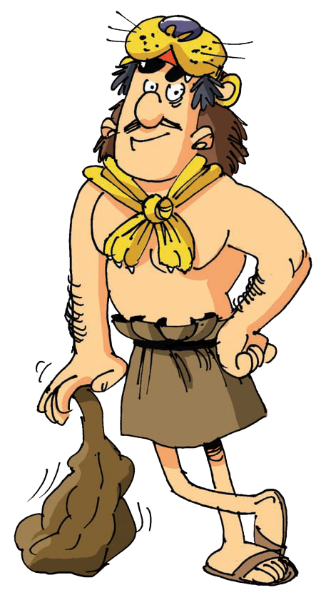
1. Η γέννηση του Ηρακλή

1. Μελετώ το μάθημα και διαλέγω τη σωστή απάντηση.
- Ο Ηρακλής ήταν γιος του Δία. Σ - Λ
- Η μητέρα του Ηρακλή ήταν η Ήρα. Σ - Λ
- Οι ήρωες ήταν θεοί. Σ - Λ
- Ο Ηρακλής ήταν ο πιο δυνατός άνθρωπος. Σ - Λ
- Ο Ηρακλής ήταν ατρόμητος και δίκαιος. Σ – Λ

2. Μελετώ το μάθημα και κυκλώνω τη σωστή απάντηση.
- Πού γεννήθηκε ο Ηρακλής;
α. Στη Θήβα β. Στις Μυκήνες
- Ποια θεά μισούσε πολύ τον Ηρακλή;

α. Η Ήρα β. Η Αθηνά
- Ποιας θεάς το γάλα ήπιε ο Ηρακλής;
α. Της Αφροδίτης β. Της Ήρας
- Πόσα φίδια έστειλε η Ήρα για να πνίξουν τον Ηρακλή;
α. Δύο β. Είκοσι
- Ποιος έπνιξε τα φίδια;
α. Ο Ηρακλής β. Ο Ιφικλής
- Πώς λεγόταν η γυναίκα του Ηρακλή;
α. Αλκμήνη β. Μεγάρα
- Ποιος προκάλεσε μεγάλο κακό στην οικογένεια του Ηρακλή;
α. Ο Ηρακλής β. Ο Δίας
- Ποιος συμβούλεψε τον Ηρακλή για να τον συγχωρέσουν οι θεοί;
α. Ο Δίας β. Ο Απόλλωνας
- Πόσα χρόνια έπρεπε να υπηρετήσει ο Ηρακλής το βασιλιά Ευρυσθέα;
α. Δώδεκα β. Δύο
- Μετά το τέλος της αποστολής του, πού θα πήγαινε ο Ηρακλής;
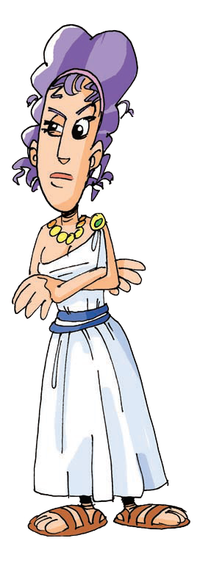
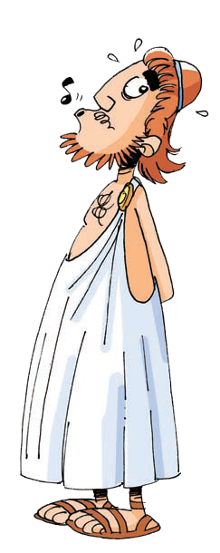
α. Στον Όλυμπο β. Στη Θήβα

3. Ερωτήσεις κατανόησης (μόνο προφορικά – όχι γραπτά)
- Γιατί οι άνθρωποι χρειάζονταν τους ήρωες;
- Σε ποιους έκανε κακό ο Ηρακλής και γιατί;

